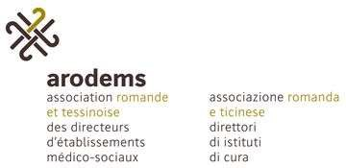 

**9.4.4 Troubles psychosociaux sur le lieu de travail**

Les données suivantes vous donneront un aperçu et/ou vous permettront de chercher de l’aide. Veuillez observer que cette liste n’est pas exhaustive et qu’elle ne représente qu’une sélection.

**Adresses pool MSST –** références en page 41 Documentation – dépliant en Annexes

# Liens Internet

SECO: Stress + mobbing (f) w ww.seco.admin.ch

Réduction/prévention du stress (f/d) w ww.stressnostress.ch

Harcèlement sexuel (f/d)

Bureau fédéral de l'égalité entre femmes et hommes

# Psychologues du travail, etc.

Fédération Suisse des Psychologues FSP (f/d)

w ww.ebg-admin.ch

w ww.psychologie.ch

# Médiation

Fédération Suisse des Associations de Médiation (f/d) w ww.infomediation.ch

# Divers

Genève OCIRT (f)

(Office cantonal de l’inspection et des relations du travail) Inspections cantonales du travail

w ww.geneve.ch/ocirt

w ww.arbeitsinspektorat.ch

Association intercantonale pour la protection des travailleurs (f/d/i)

w ww.iva-ch.ch

Manuel de la solution de branche ARODEMS page 155 version 01.11.2019